人教B版选必1 第1章 空间向量与立体几何·讲练件（140题）
全件140题：简单21｜中档104｜难15
节名 | 节内题号 | 题量 | 简单/中档/难 | 题型组数
1.1.1 空间向量及其运算 | 1—10 | 10 | 简单6/中档4/难0 | 9
1.1.2 空间向量基本定理 | 1—4 | 4 | 简单2/中档2/难0 | 3
1.1.3 空间向量的坐标与空间直角坐标系 | 1—10 | 10 | 简单3/中档7/难0 | 7
1.2.1 空间中的点、直线与空间向量 | 1—9 | 9 | 简单2/中档6/难1 | 6
1.2.2 空间中的平面与空间向量 | 1—7 | 7 | 简单2/中档5/难0 | 5
1.2.3 直线与平面的夹角 | 1—8 | 8 | 简单1/中档6/难1 | 7
1.2.4 二面角 | 1—13 | 13 | 简单0/中档13/难0 | 12
1.2.5 空间中的距离 | 1—79 | 79 | 简单5/中档61/难13 | 69
合计 | — | 140 | 简单21/中档104/难15 | 118
1.1 空间向量及其运算

1.1 空间向量及其运算
1.1.1 空间向量及其运算

1.1.1 空间向量及其运算 本节10题：简单6｜中档4｜难0
1.1.1.1 空间向量及其运算：空间向量的概念辨析 1题：1.1.1.1-1
【编注】题型通式：题干围绕空间向量的模、方向、零向量、单位向量、相等向量与相反向量罗列若干说法要求辨误时，判归本题型。第一步逐条对照定义核验每个说法；再对存疑条目举反例（模相等而方向不同、单位向量方向各异等）；最后排除错误项定答案。
1.1.1.1-1．（简单·保60%·卡壳看答案）下列说法正确的是（ ）
A．若$\left|\overset{⃑}{a}\right|=\left|\overset{⃑}{b}\right|$，则$\overset{⃑}{a}=\overset{⃑}{b}$或$\overset{⃑}{a}=-\overset{⃑}{b}$；B．若$\overset{⃑}{a},\overset{⃑}{b}$为相反向量，则$\overset{⃑}{a}+\overset{⃑}{b}=\overset{⃑}{0}$ ；C．零向量是没有方向的向量；D．若$\overset{⃑}{a},\overset{⃑}{b}$是两个单位向量，则$\overset{⃑}{a}=\overset{⃑}{b}$
【答案】 B 【知识点】1.1.1 向量的模、零向量与单位向量、相等向量、相反向量
【分析】根据零向量、单位向量、向量的模、相等向量、相反向量等概念逐一分析即可得出答案.
【详解】解：若$\left|\overset{⃑}{a}\right|=\left|\overset{⃑}{b}\right|$，则它们的方向相同时是相等向量，方向相反时是相反向量，还有可能方向既不相同，也不相反，A错；
若$\overset{⃑}{a},\overset{⃑}{b}$为相反向量，则它们的和为零向量，B对；
零向量的方向是任意的，C错；
两个单位向量只是模都为1，方向不一定相同，D错.故选：B.
1.1.1.2 空间向量及其运算：空间向量的线性运算 1题：1.1.1.2-2
【编注】题型通式：题干在几何体中给出若干已知向量、要求用它们表示指定向量时，判归本题型。第一步为目标向量选一条首尾相接的路径写出加减链；再把链中各段用相等或共线的已知向量替换；最后合并化简得表达式。
1.1.1.2-2．（简单·保60%·卡壳看答案）在直三棱柱$ABC-A_{1}B_{1}C_{1}$中，若$\vec{CA}=\vec{a},\vec{CB}=\vec{b},\vec{CC_{1}}=\vec{c},$，则$\vec{A_{1}B}$=____________.(用$\vec{a},\vec{b},\vec{c}$表示)
【答案】 $\vec{b}-\vec{a}-\vec{c}$ 【知识点】1.1.1 棱柱的结构特征和分类、空间向量加减运算的几何表示
【分析】连接$CA_{1},$根据直三棱柱的结构特征及空间向量减法的几何意义可得$\vec{A_{1}B}=\vec{CB}-\vec{CA}-\vec{CC_{1}}$，结合已知即可求表达式.
【详解】连接$CA_{1},$则$\vec{A_{1}B}=\vec{CB}-\vec{CA_{1}}=\vec{CB}-\vec{CA}-\vec{CC_{1}}=$ $\vec{b}-\vec{a}-\vec{c}$.
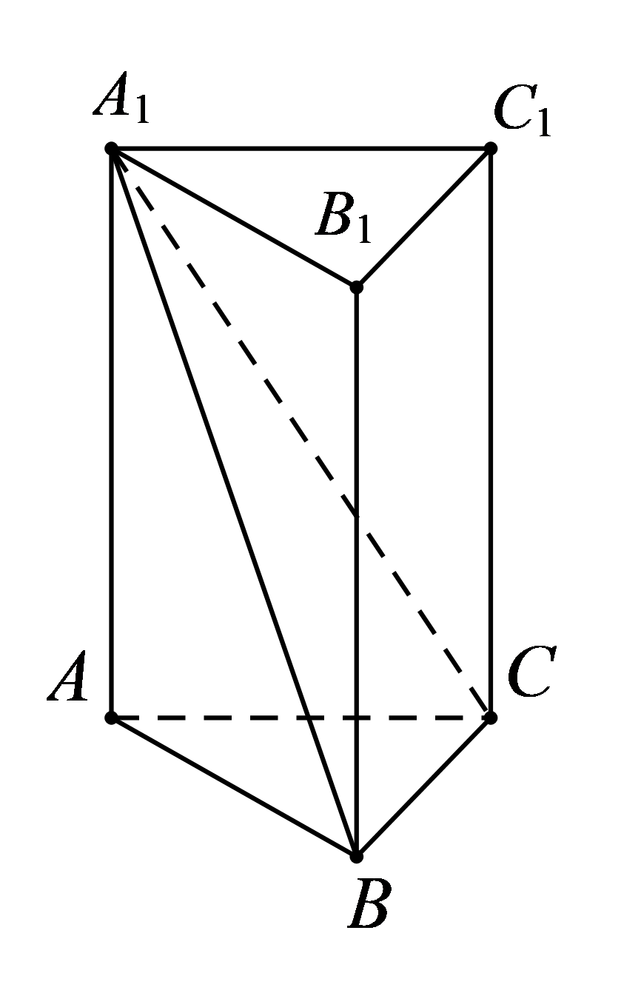
故答案为：$\vec{b}-\vec{a}-\vec{c}$
1.1.1.3 空间向量及其运算：用基底表示向量 1题：1.1.1.3-3
【编注】题型通式：题干指定三个不共面的向量作基底、要求把目标向量写成基底的线性组合并求系数时，判归本题型。第一步把目标向量沿几何路径分解到基向量方向；再把各段按比例关系代入基底；最后比较等式两边系数求出待定值。
1.1.1.3-3．（简单·保60%·卡壳看答案）已知正方体ABCD－A₁B₁C₁D₁中，$\overset{⃑}{A_{1}E}$＝$\frac{1}{4}$ $\overset{⃑}{A_{1}C_{1}}$，若$\overset{⃑}{AE}=$x$\overset{⃑}{AA_{1}}$＋y($\overset{⃑}{AB}$＋$\overset{⃑}{AD}$)，则x＝________，y＝________.
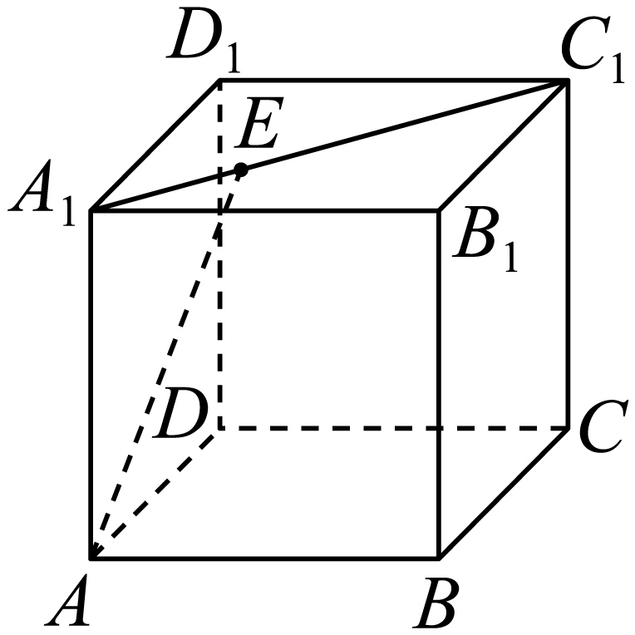
【答案】 1 $\frac{1}{4}$ 【知识点】1.1.1 空间向量的加减运算、空间向量的数乘运算、用空间基底表示向量
【分析】结合空间向量的线性运算列方程，由此求得$x,y$的值.
【详解】$\overset{⃑}{AE}=\overset{⃑}{AA_{1}}+\overset{⃑}{A_{1}E}=\overset{⃑}{AA_{1}}+\frac{1}{4}\overset{⃑}{A_{1}C_{1}}=\overset{⃑}{AA_{1}}+\frac{1}{4}\left(\overset{⃑}{AB}+\overset{⃑}{AD}\right)$，所以$x=1,y=\frac{1}{4}$.故答案为：$1$；$\frac{1}{4}$
1.1.1.4 空间向量及其运算：共面向量的判定 1题：1.1.1.4-4
【编注】题型通式：题干给出 p=xa+yb 或 MP=xMA+yMB 一类线性表示与"共面"结论的互推说法判断时，判归本题型。第一步核对充要条件的前提（两向量不共线或三点不共线）是否齐备；再对缺前提的说法举共线反例排除；最后汇总正确序号定选项。
1.1.1.4-4．（简单·保60%·卡壳看答案）有下列说法:
①若$\overset{⃑}{p}=x\overset{⃑}{a}+y\overset{⃑}{b}$，则$\overset{⃑}{p}$与$\overset{⃑}{a}$，$\overset{⃑}{b}$共面；②若$\overset{⃑}{p}$与$\overset{⃑}{a}$，$\overset{⃑}{b}$共面，则$\overset{⃑}{p}$=x$\overset{⃑}{a}$+y$\overset{⃑}{b}$；③若$\overset{⃑}{MP}$=x$\overset{⃑}{MA}$+y$\overset{⃑}{MB}$，则P，M，A，B共面；④若P，M，A，B共面，则$\overset{⃑}{MP}$=x$\overset{⃑}{MA}$+y$\overset{⃑}{MB}$.其中正确的是（ ）
A．①②③④；B．①③④；C．①③；D．②④
【答案】 C 【知识点】1.1.1 判定空间向量共面
【分析】利用空间向量共面定理逐一判断即可.
【详解】若$\overset{⃑}{a}$，$\overset{⃑}{b}$共线，由$\overset{⃑}{p}$=x$\overset{⃑}{a}$+y$\overset{⃑}{b}$知$\overset{⃑}{p}$一定与$\overset{⃑}{a}$，$\overset{⃑}{b}$共面，
若$\overset{⃑}{a}$，$\overset{⃑}{b}$不共线，则满足共面定理，$\overset{⃑}{p}$与$\overset{⃑}{a}$，$\overset{⃑}{b}$共面，①对；
同理③对；若$\overset{⃑}{p}$与$\overset{⃑}{a}$，$\overset{⃑}{b}$共面，且$\overset{⃑}{a}$，$\overset{⃑}{b}$共线，则不一定有$\overset{⃑}{p}$=x$\overset{⃑}{a}$+y$\overset{⃑}{b}$，故②不对；同理④不对，故选：C.
1.1.1.5 空间向量及其运算：数量积的概念与运算律 1题：1.1.1.5-5
【编注】题型通式：题干列出数量积相关的若干等式（平方、商式、乘积展开）要求判断正误时，判归本题型。第一步按定义 a·b=|a||b|cosθ 逐式展开核验；再警惕向量无除法、数量积无结合律等误用；最后汇总正确式定选项。
1.1.1.5-5．（简单·保60%·卡壳看答案）设$\overset{⃑}{a}$，$\overset{⃑}{b}$为空间中的任意两个非零向量，下列各式中正确的有（ ）
A．${\overset{⃑}{a}}^{2}={\left|\overset{⃑}{a}\right|}^{2}$；B．$\frac{\overset{⃑}{a}⋅\overset{⃑}{b}}{\overset{⃑}{a}⋅\overset{⃑}{a}}=\frac{\overset{⃑}{b}}{\overset{⃑}{a}}$；C．${\left(\overset{⃑}{a}⋅\overset{⃑}{b}\right)}^{2}={\overset{⃑}{a}}^{2}⋅{\overset{⃑}{b}}^{2}$；D．${\left(\overset{⃑}{a}-\overset{⃑}{b}\right)}^{2}={\overset{⃑}{a}}^{2}-2\overset{⃑}{a}⋅\overset{⃑}{b}+{\overset{⃑}{b}}^{2}$
【答案】 AD 【知识点】1.1.1 空间向量数量积的概念辨析、求空间向量的数量积
【分析】根据空间向量数量积的定义与运算律一一判断即可；
【详解】解：对于A：${\overset{⃑}{a}}^{2}=\overset{⃑}{a}⋅\overset{⃑}{a}=\left|\overset{⃑}{a}\right|⋅\left|\overset{⃑}{a}\right|cos0={\left|\overset{⃑}{a}\right|}^{2}$，故A正确；
对于B：因为向量不能做除法，即$\frac{\overset{⃑}{b}}{\overset{⃑}{a}}$无意义，故B错误；
对于C：${\left(\overset{⃑}{a}⋅\overset{⃑}{b}\right)}^{2}={\left(\left|\overset{⃑}{a}\right|⋅\left|\overset{⃑}{b}\right|cos\left\langle \overset{⃑}{a},\overset{⃑}{b}\right\rangle \right)}^{2}={\left|\overset{⃑}{a}\right|}^{2}⋅{\left|\overset{⃑}{b}\right|}^{2}\cos^{2}\left\langle \overset{⃑}{a},\overset{⃑}{b}\right\rangle$，故C错误；
对于D：${\left(\overset{⃑}{a}-\overset{⃑}{b}\right)}^{2}=\left(\overset{⃑}{a}-\overset{⃑}{b}\right)⋅\left(\overset{⃑}{a}-\overset{⃑}{b}\right)={\overset{⃑}{a}}^{2}-2\overset{⃑}{a}⋅\overset{⃑}{b}+{\overset{⃑}{b}}^{2}$，故D正确；故选：AD
1.1.1.6 空间向量及其运算：数量积求夹角与投影（非坐标法） 1题：1.1.1.6-6
【编注】题型通式：题干在几何体中求两向量的夹角、模长或投影而不建坐标系时，判归本题型。第一步平移向量使共起点或选不共面的三个向量作基底；再把相关向量用基底表示并算出数量积与模长；最后代入夹角公式并按向量夹角范围 [0,π] 取角。
1.1.1.6-6．（中档·保80%·卡壳看答案）如图，在正方体$ABCD-A_{1}B_{1}C_{1}D_{1}$中，求向量$\overset{⃑}{BC_{1}}$与$\overset{⃑}{AC}$的夹角的大小．
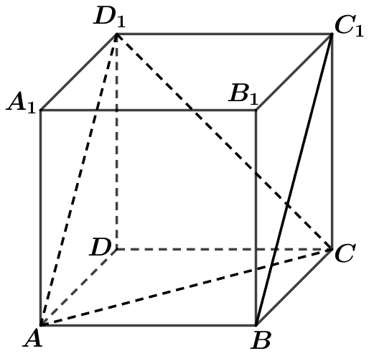
【答案】 $60°$ 【知识点】1.1.1 空间向量数量积的应用
【分析】方法1：结合图形，平移向量，利用空间向量的夹角定义来求，但要注意向量夹角的范围；
方法2：先求$\overset{⃑}{BC_{1}}⋅\overset{⃑}{AC}$，再利用公式$cos\left\langle \overset{⃑}{BC_{1}},\overset{⃑}{AC}\right\rangle =\frac{\overset{⃑}{BC_{1}}⋅\overset{⃑}{AC}}{\left|\overset{⃑}{BC_{1}}\right|⋅\left|\overset{⃑}{AC}\right|}$求$cos\left\langle \overset{⃑}{BC_{1}},\overset{⃑}{AC}\right\rangle$，最后确定$\left\langle \overset{⃑}{BC_{1}},\overset{⃑}{AC}\right\rangle$即可．
【详解】解：方法1：因为$\overset{⃑}{AD_{1}}=\overset{⃑}{BC_{1}}$，所以$∠CAD_{1}$的大小就等于$\left\langle \overset{⃑}{BC_{1}},\overset{⃑}{AC}\right\rangle$
因为△$CAD_{1}$为等边三角形，所以$∠CAD_{1}={60}^{°}$，所以$\overset{⃑}{BC_{1}}$与$\overset{⃑}{AC}$的夹角的大小为$60°$．
方法2．设正方体的棱长为1，$\overset{⃑}{BC_{1}}⋅\overset{⃑}{AC}=\left(\overset{⃑}{BC}+\overset{⃑}{CC_{1}}\right)⋅\left(\overset{⃑}{AB}+\overset{⃑}{BC}\right)=\left(\overset{⃑}{AD}+\overset{⃑}{AA_{1}}\right)⋅\left(\overset{⃑}{AB}+\overset{⃑}{AD}\right)$$=\overset{⃑}{AD}⋅\overset{⃑}{AB}+{\left|\overset{⃑}{AD}\right|}^{2}+\overset{⃑}{AA_{1}}⋅\overset{⃑}{AB}+\overset{⃑}{AA_{1}}⋅\overset{⃑}{AD}=0+{\left|\overset{⃑}{AD}\right|}^{2}+0+0={\left|\overset{⃑}{AD}\right|}^{2}=1$又因为$\left|\overset{⃑}{BC_{1}}\right|=\sqrt{2},\left|\overset{⃑}{AC}\right|=\sqrt{2}$，所以$cos\left\langle \overset{⃑}{BC_{1}},\overset{⃑}{AC}\right\rangle =\frac{\overset{⃑}{BC_{1}}⋅\overset{⃑}{AC}}{\left|\overset{⃑}{BC_{1}}\right|⋅\left|\overset{⃑}{AC}\right|}=\frac{1}{\sqrt{2}×\sqrt{2}}=\frac{1}{2}$， 因为$\left\langle \overset{⃑}{BC_{1}},\overset{⃑}{AC}\right\rangle ∈\left[0,π\right]$，所以$\overset{⃑}{BC_{1}}$与$\overset{⃑}{AC}$的夹角的大小为$60°$．
1.1.1.7 空间向量及其运算：数量积条件求参（夹角与垂直） 2题：1.1.1.7-7～1.1.1.7-8
【编注】题型通式：题干给出两向量的模与夹角、并以夹角为锐角/钝角或两向量垂直为条件求参数时，判归本题型。第一步用数量积把条件翻译成不等式或方程（锐角>0、钝角<0、垂直=0）；再求解并剔除使两向量共线的参数值；最后写出参数值或取值范围。
1.1.1.7-7．（中档·保80%·卡壳看答案）已知向量$\overset{⃑}{a},\overset{⃑}{b}$，且$\left|\overset{⃑}{a}\right|=2$，$\left|\overset{⃑}{b}\right|=1$，$\left\langle \overset{⃑}{a},\overset{⃑}{b}\right\rangle ={60}^{∘}$，则使向量$\overset{⃑}{a}+λ\overset{⃑}{b}$与$λ\overset{⃑}{a}−2\overset{⃑}{b}$的夹角为钝角的实数$λ$的取值范围是______．
【答案】 $\left(-1-\sqrt{3},-1+\sqrt{3}\right)$ 【知识点】1.1.1 已知向量共线（平行）求参数、用定义求向量的数量积、向量夹角的计算
【分析】根据$\left(\overset{⃑}{a}+λ\overset{⃑}{b}\right)⋅\left(λ\overset{⃑}{a}-2\overset{⃑}{b}\right)<0$，得出方程求得$-1-\sqrt{3}<λ<-1+\sqrt{3}$，若向量$\overset{⃑}{a}+λ\overset{⃑}{b}$与$λ\overset{⃑}{a}-2\overset{⃑}{b}$反向共线时，则存在实数$k<0$使得$\overset{⃑}{a}+λ\overset{⃑}{b}=k(λ\overset{⃑}{a}-2\overset{⃑}{b})$成立，得到方程组$\{\begin{aligned}kλ=1 \\ λ=-2k\end{aligned}$无解，即可得到答案.
【详解】由向量$\overset{⃑}{a},\overset{⃑}{b}$，且$\left|\overset{⃑}{a}\right|=2$，$\left|\overset{⃑}{b}\right|=1$，$\left\langle \overset{⃑}{a},\overset{⃑}{b}\right\rangle ={60}^{∘}$，可得$\overset{⃑}{a}⋅\overset{⃑}{b}=2×1×cos{60}^{∘}=1$，
因为向量$\overset{⃑}{a}+λ\overset{⃑}{b}$与$λ\overset{⃑}{a}-2\overset{⃑}{b}$的夹角为钝角，可得$cos\left\langle \overset{⃑}{a}+λ\overset{⃑}{b},λ\overset{⃑}{a}-2\overset{⃑}{b}\right\rangle <0$且$cos\left\langle \overset{⃑}{a}+λ\overset{⃑}{b},λ\overset{⃑}{a}-2\overset{⃑}{b}\right\rangle ≠-1$，由$\left(\overset{⃑}{a}+λ\overset{⃑}{b}\right)⋅\left(λ\overset{⃑}{a}-2\overset{⃑}{b}\right)<0$，即$λ{\overset{⃑}{a}}^{2}\text{+(}λ^{2}-2)\overset{⃑}{a}⋅\overset{⃑}{b}-2λ{\overset{⃑}{b}}^{2}<0$，所以$λ^{2}+2λ-2<0$，解得$-1-\sqrt{3}<λ<-1+\sqrt{3}$，
若向量$\overset{⃑}{a}+λ\overset{⃑}{b}$与$λ\overset{⃑}{a}-2\overset{⃑}{b}$反向共线时，存在实数$k<0$，使得$\overset{⃑}{a}+λ\overset{⃑}{b}=k(λ\overset{⃑}{a}-2\overset{⃑}{b})$成立，可得$\{\begin{aligned}kλ=1 \\ λ=-2k\end{aligned}$，此时方程组无解，所以不存在实数$k$使得向量$\overset{⃑}{a}+λ\overset{⃑}{b}$与$λ\overset{⃑}{a}-2\overset{⃑}{b}$反向共线，所以实数$λ$的取值范围是$\left(-1-\sqrt{3},-1+\sqrt{3}\right)$.
1.1.1.7-8．（简单·保60%·卡壳看答案）已知$\left|\overset{⃑}{a}\right|=3\sqrt{2},\left|\overset{⃑}{b}\right|=4,\overset{⃑}{m}=\overset{⃑}{a}+\overset{⃑}{b},\overset{⃑}{n}=\overset{⃑}{a}+λ\overset{⃑}{b},\left\langle \overset{⃑}{a},\overset{⃑}{b}\right\rangle =135°,\overset{⃑}{m}⊥\overset{⃑}{n}$ ，则λ＝________．
【答案】 $-\frac{3}{2}$ 【知识点】1.1.1 用定义求向量的数量积、垂直关系的向量表示
【分析】根据题意$\overset{⃑}{m}⊥\overset{⃑}{n}$得到$\left(\overset{⃑}{a}+\overset{⃑}{b}\right)⋅\left(\overset{⃑}{a}+λ\overset{⃑}{b}\right)=0$，从而可求出$λ$的值.
【详解】由$\overset{⃑}{m}⊥\overset{⃑}{n}$，得$\left(\overset{⃑}{a}+\overset{⃑}{b}\right)⋅\left(\overset{⃑}{a}+λ\overset{⃑}{b}\right)=0$，即${\overset{⃑}{a}}^{2}+\left(λ+1\right)⋅\overset{⃑}{a}⋅\overset{⃑}{b}+λ{\overset{⃑}{b}}^{2}=0$，即 ${\left|\overset{⃑}{a}\right|}^{2}+\left(λ+1\right)⋅\left|\overset{⃑}{a}\right|⋅\left|\overset{⃑}{b}\right|⋅cos\left\langle \overset{⃑}{a},\overset{⃑}{b}\right\rangle +λ{\left|\overset{⃑}{b}\right|}^{2}=0$，所以$18+\left(λ+1\right)×3\sqrt{2}×4×cos135°+16λ=0$，即4λ＋6＝0，∴λ＝$-\frac{3}{2}$．故答案为：$-\frac{3}{2}$.
1.1.1.8 空间向量及其运算：数量积求距离（展开法） 1题：1.1.1.8-9
【编注】题型通式：题干在含二面角的拼接图形中求两点间距离时，判归本题型。第一步把待求线段对应的向量写成已知棱向量的首尾相接和链；再对模长平方作数量积展开，逐项代入模长与夹角（端点处两垂线段的夹角由二面角决定，注意取 45° 还是 135°）；最后开方得距离。
1.1.1.8-9．（中档·保80%·卡壳看答案）如图，在大小为45°的二面角A­EF­D中，四边形ABFE，CDEF都是边长为1的正方形，则B，D两点间的距离是()
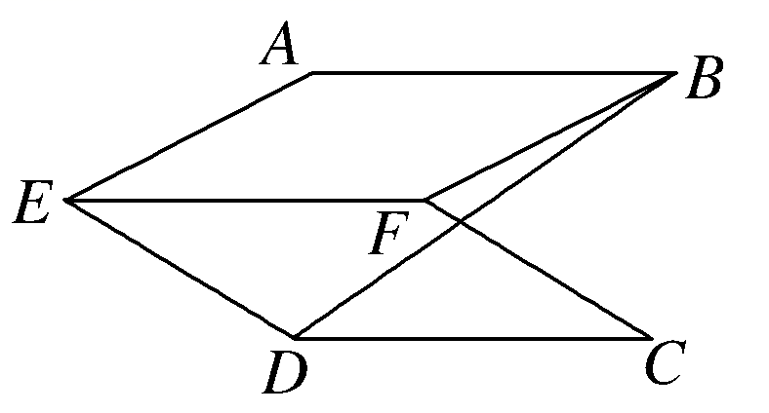
A．$\sqrt{3}$；B．$\sqrt{2}$；C．1；D．$\sqrt{3-\sqrt{2}}$
【答案】 D 【知识点】1.1.1 空间向量数量积的应用

